小数意义和性质再认识
【教学目标】
- 以计数单位、单位个数为核心概念，在小数、分数、整数的关联中加深对计数单位、单位个数的感悟和理解，构建有关小数的知识网络，体现知识间的内在联系，突出了核心概念，并且给核心概念以核心的地位。
- 在整理与练习的过程中，帮助学生养成结构化思考的习惯，提升对数学的天然兴趣。
【教学重难点】
以计数单位、单位个数为核心概念，找寻小数各知识点的本质体现，在小数、分数、整数的关联中构建小数的知识网络。
【教学流程预设】
- 谈话导入、抛出研究主题
- 出示课题，关注“再认识”。
- 分享小部分学生的课前整理，回顾本单元的知识点。
- 备学中的第二问导入：可以用哪个知识把这些知识点串联起来。
- 深究本质、构建知识网络
- 小数意义的本质体现。
- 环节一：小数的意义、小数与分数之间的联系
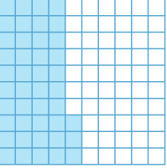


出示：
→ →

引导发现：
①结果不能用整数表示的时候，可以用分数和小数表示。
②把整数“1”平均分引出小数的计数单位，并感受小数与分数的联系。
（2）环节二：小数的组成。
分析0.43的组成，指出：找准计数单位，然后通过数计数单位的个数，就能把小数数出来。
【练一练】：
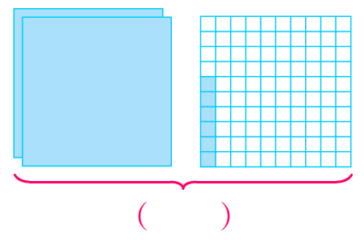


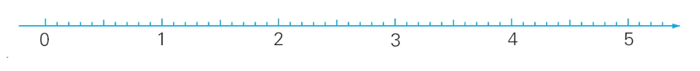
（ 2.8 ）
（ ）
（ ）

前两题突出小数的意义：先找计数单位，再数单位个数。
第三小题突出计数单位的重要性，并初步感受0.1是0.01的10倍，0.01是0.1的十分之一。
（3）环节三：计数单位间的关系。
引导学生体会把整“1”平均分，得到小数的计数单位；把整数“1”不断累加，得到整数的计数单位。
提问：那这些计数单位之间有着怎样的关系呢？（每相邻两个计数单位间的进率都是10。）
指出：“十进制计数法”是人类历史上最重要的发明之一。
（4）环节四：体会小数意义的本质。
回顾感受小数的意义、小数的读写跟计数单位 单位个数有关系，首次突出计数单位、单位个数的核心地位。
2. 小数性质的本质体现。
环节一：根据小数性质填空
出示：0.3＝（ ）＝（ ）
学生自由填空后，总结依据：小数的性质。
环节二：体会小数性质的本质
引导从计数单位角度来解释：3个0.1等于30个0.01。
出示：
0.3 计数单位 单位个数


0.1 3个
0.30 ÷10

0.01 ×10

30个
核心问题：
①0.3和0.30大小相等，但什么不同？
②为什么计数单位不同，单位个数也不同，但小数的大小却相等？
小结：小数的性质同样也是跟计数单位、单位个数有着密切的关系。
环节三：小数与整数的区别
追问：整数的末尾添上“0”或去掉“0”，大小还会不变吗？
学生举例体会。
3. 小数改写的本质体现。
环节一：回顾整数的改写
40000和4，细想不等的原因。
提问：如果要让它们相等？该怎么办？
指出：整数里的改写与计数单位和单位个数有关。
环节四：大小改写的本质探究
小组合作探究小数的改写是否也与计数单位和单位个数也有关系。
出示：小数的改写与计数单位以及单位个数有关系吗？
合作要求：
- 请把42195改写成用“万”作单位的数；
- 改写过程中，请观察什么变了？什么没变？
计数单位 单位个数
42195 （ ） （ ）

（ ）万 （ ） （ ）

引导得出：看来，小数的改写也和计数单位以及单位个数有着密切关系。
4. 小数大小比较的本质体现。
环节一：小数大小比较的本质
【练一练】：0.1＜（ ）＜（ ）＜0.2
引导发现：当计数单位相同的情况下，小数的大小比较只要看计数单位个数的多少。
环节二：沟通整数大小比较和小数大小比较的相同之处
提问：那整数大小比较是不是也是这么回事儿呢？
举例体会，整数的大小比较实际也是在计数单位相同的情况下，比较单位个数的多少。

5. 近似数的本质体现。
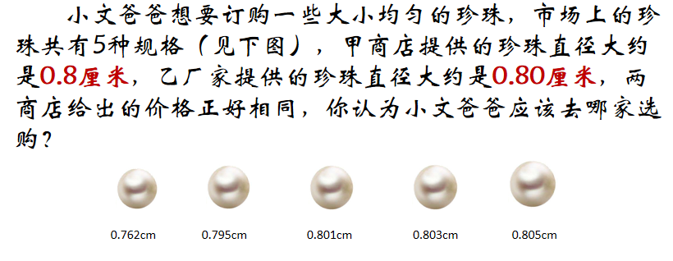

引导：根据近似数分别找到甲、乙两家商店会提供哪些尺寸的珍珠。
根据珍珠的实际大小直观得到珍珠的均匀度，再结合数轴看约等于0.8和约等于0.80的区间大小，得到计数单位越小，精确度越高，数轴上的区间越小。
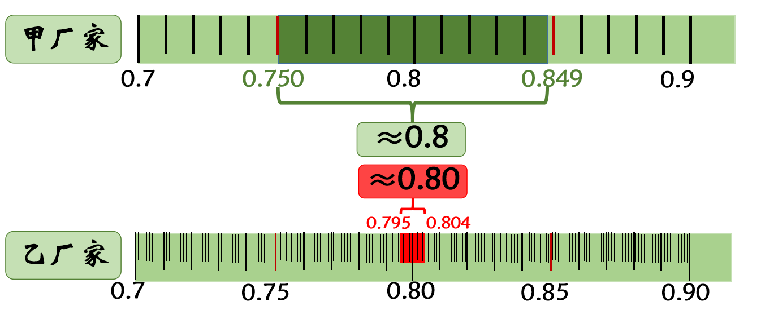

- 回顾总结，凸显核心概念
谈话：不知不觉我们完成了“再复习”，回看这节课，你收获了什么？

